VÍTKOVICE CUP
2015

31. ROČNÍK MEZINÁRODNÍHO ZÁVODU
VE SPORTOVNÍ GYMNASTICE ŽÁKYŇ, KADETEK, JUNIOREK A ŽEN

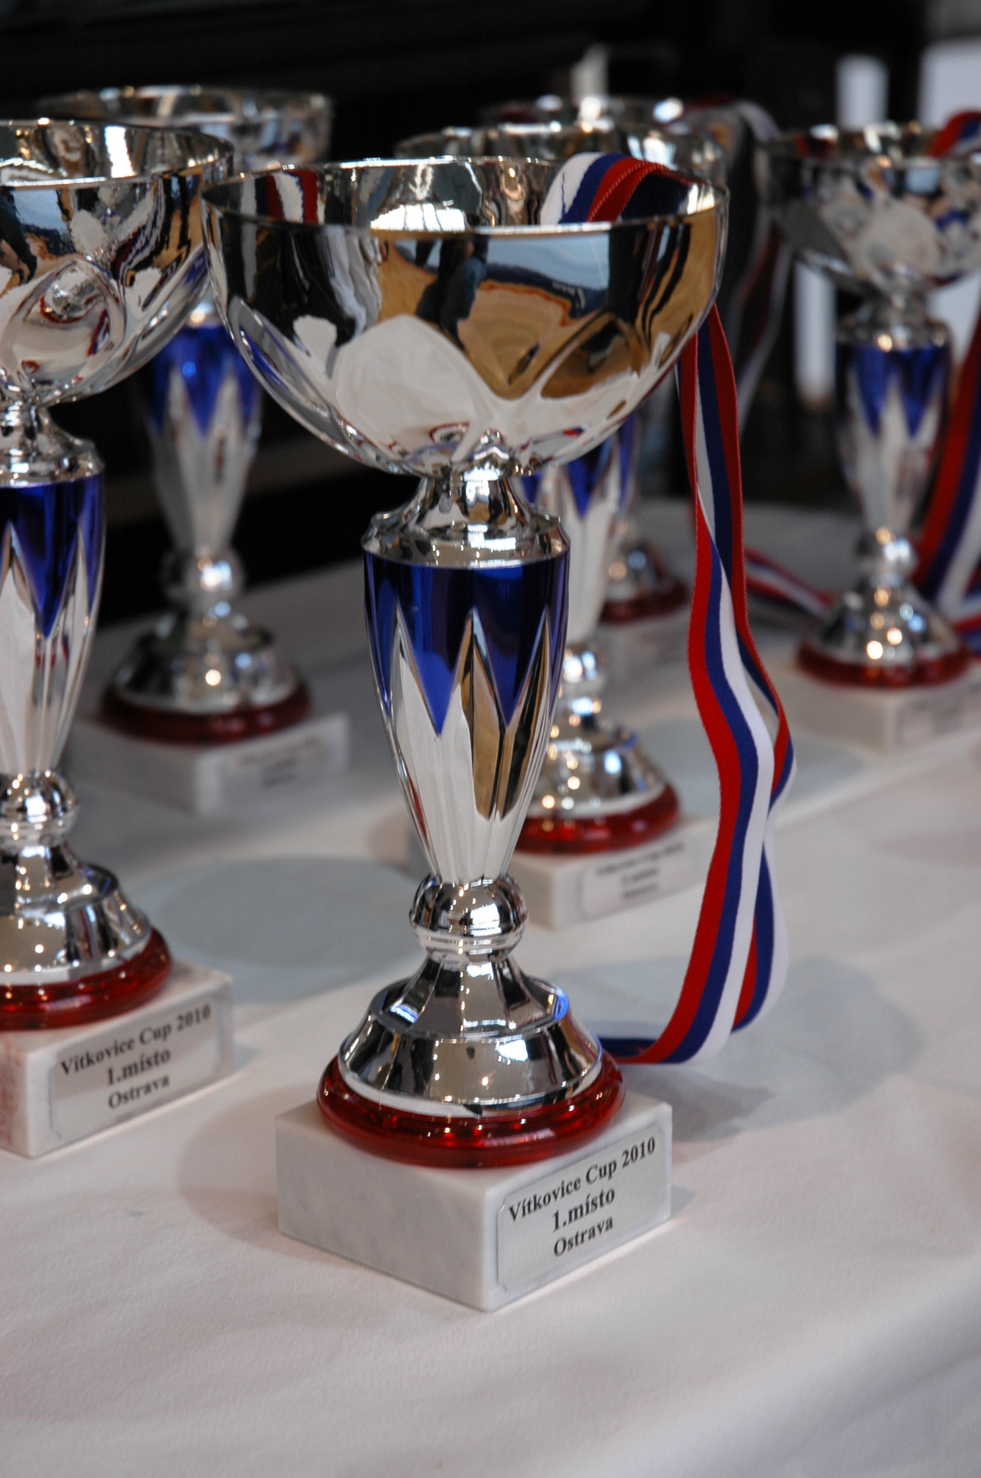

NOMINAČNÍ ZÁVOD OH NADĚJÍ - KADETKY

Sobota – 24. 10. 2015

9.00 Závod žákyň B
12.30 Závod žákyň A, juniorek a žen
16.00 Závod kadetek

A/ Všeobecná ustanovení

- Pořadatel: Za finanční podpory Statutárního města Ostrava - GK Vítkovice

- Datum: 23.10. - 24. 10. 2015

- Místo: Sportovní hala Sportovního gymnázia Dany a Emila Zátopkových
Ostrava – Zábřeh, Plzeňská 2627/16
GPS 49°47´34.797´´N, 18° 14´46.433´´E

- Činovníci závodu: ředitel závodu Ing. Pavel Červenka
vedoucí závodní kanceláře Renáta Štroblíková
hlasatel Mgr. Gabriela Hynek
zdravotní dozor - lékař MUDr. Lenka Hájková
hlavní rozhodčí Mgr. Hana Nováková

5. Přihlášky: Uzávěrka přihlášek - 15. 10. 2015
Přihlášky prostřednictvím systému GIS (sotola@gymfed.cz)
Kontaktní osoba: Světlana Grmelová tel.: 722 567 699
Každý oddíl zajistí na vlastní náklady 1 kvalifikovanou rozhodčí min. II. třídy.
Při neúčasti rozhodčí pokuta 300,-Kč za každou závodnici.

6. Ubytování: Bude zajištěno všem včas přihlášeným závodnicím a jejich trenérům, pokud o ně v přihlášce požádají pořadatele závodu nejpozději
do 15. 10. 2015.
cena: 300,- Kč/os./noc

7. Stravování: V objektu tělocvičny možnost občerstvení v bufetu.

8. Závodní kancelář: Bude otevřena v místě konání závodu
v pátek 23. 10. 2015 15:00 - 20:00 hod
v sobotu 24. 10. 2015 7:30 - 18:30 hod

B/ Technická ustanovení

9. Předpis: Závodí se podle platných pravidel FIG, Soutěžního řádu ČGF a směrnic tohoto rozpisu.

10. Disciplíny: 1. kategorie A: dívky - ročník 2003 a mladší
1. kategorie B: dívky - ročník 2005 a mladší
upravená pravidla – viz níže
2. kategorie:
dívky – ročník 2000 a mladší
závod I - FIG – modifikovaná verze pro juniorky
3. kategorie:
juniorky a ženy - ročník 2000 a starší
závod I - FIG
Soutěž družstev:
do výsledku družstva se započítávají nejlepší výsledky 3 závodnic z kategorií: - 1. kategorie A + 2. kategorie+ 3. kategorie
- 1. kategorie B + 2. kategorie + 3. kategorie
- 1. kategorie A + 1. kategorie B + 3. kategorie

11. Startovné : 300,- Kč pro všechny závodnice

12. Časový program:

Pátek 23. 10. 2015
15:00 – 20:00 volný trénink

Sobota 24. 10. 2015
7:30 - 8:00 volný trénink
7:30 - 7:50 prezence žákyň B
7:55 technická porada pro závod žákyň B
8:05 - 8:45 organizované rozcvičení žákyň (10min na nářadí)
8:30 porada rozhodčích pro závod žákyň
8:55 slavnostní nástup 1. kategorie
9:00 - 11:00 z á v o d žákyň B
11:10 vyhlášení výsledků žákyň B
10:30 - 11:00 prezence žákyň A, kadetek, juniorek a žen
11:20 technická porada pro závody žákyň A, kadetek, juniorek a žen
11:20 - 11:40 volný trénink
11:40 – 12:20 organizované rozcvičení žákyň A, juniorek a žen (10min na nářadí)
12:00 porada rozhodčích pro závody žákyň A, kadetek, juniorek a žen
12:25 slavnostní nástup 2. a 3. kategorie
12:30 - 14:30 z á v o d žákyň A, juniorek a žen
14:30 - 14:55 volný trénink
14:55 – 15:55 organizované rozcvičení kadetek (15min na nářadí)
16:00 -18:00 z á v o d kadetek
18:10 vyhlášení výsledků žákyň A, kadetek, juniorek a žen

13. Tituly a ceny: Vítězka v každé kategorii získává pohár a medaili.
Vítězky v kategorii žákyň A a B, juniorek a žen získávají věcnou cenu.
Závodnice na 2 až 6. místě obdrží medaili, diplom a věcnou cenu.
Závodnice v kategorii kadetek - prize money
1.místo 80 €
2.místo 60 €
3.místo 40 €
Závodnice na 4. - 6. místě v kategorii kadetek obdrží diplom a věcnou cenu.

Družstva - prize money
1. místo 150 €
2. místo 90 €
3. místo 60 €.

14. Organizační pokyny: Hudební doprovod musí mít každá závodnice na samostatné kazetě nebo CD označené jménem a klubem.

Ing. Pavel Červenka
předseda GK Vítkovice

C/ Pravidla pro soutěž 1. kategorie

1. kategorie - žákyně A: | Přeskok:  Výška koně 125cm  1 nebo 2 můstky  2 skoky, do výsledného součtu se započítává lepší skok  Bradla:  Skladební požadavky  1. letový prvek z nižší žerdi na vyšší nebo z vyšší na nižší žerď  2. prvek blízký žerdi s výjimkou letových prvků a zákmihů do stoje  3. neletový prvek s obr. minimálně 180° (kromě náskoku a seskoku)  4. seskok prvkem B + 0,30 b.  seskok prvkem C nebo obtížnějším + 0,50 b.  Krátká sestava  6 a více prvků bez neutrální srážky  5 prvků neutrální srážka 4 body  3 – 4 prvky neutrální srážka 6 bodů  1 – 2 prvky neutrální srážka 8 bodů  Kladina:  Skladební požadavky  1. spojení nejméně 2 různých gymnastických prvků, z nichž jeden  musí být skok s rozsahem 180 °v bočném nebo čelném roznožení nebo  s přednožením roznožmo  2. obrat (skupina 3 z tabulky prvků)  3. akrobatická řada nejméně 2 akrobatických prvků*, z nichž jeden  musí být s letovou fází (*prvky mohou být stejné)  4. akrobatické prvky v různém směru (vpřed/stranou a vzad)  5. seskok prvkem B + 0,30 b.  seskok prvkem C nebo obtížnějším + 0,50 b.  Prostná:  Skladební požadavky  1. pasáž nejméně dvou různých skoků či poskoků přímo nebo nepřímo  spojených, z nich ž jeden musí být skok s rozsahem 180 °v bočném  či čelném roznožení nebo s přednožením roznožmo  2. Akrobatická řada s dvěmi různými salty  3. salto vpřed/stranou a salto vzad  4. salto s obratem kolem podélné osy (min. 360)°  5. závěr saltovým prvkem B + 0,30 b.  závěr saltovým prvkem C nebo obtížnějším + 0,50 b.
1. kategorie - žákyně B | Přeskok:  Výška koně 115 - 125cm  1 nebo 2 můstky  2 skoky, do výsledného součtu se započítává lepší skok  Bradla, kladina, prostná:  Do součtu známky D se započítává maximálně 6 nejobtížnějších prvků.  Neuplatňují se srážky za skladební chyby na bradlech a srážky za umělecký dojem a choreografii na kladině a prostných.  Bradla:  Skladební požadavky  1. prvek blízký žerdi s výjimkou letových prvků a zákmihů do stoje  2. seskok prvkem A + 0,30 b.  seskok prvkem B nebo obtížnějším + 0,50 b.  Kladina:  1. spojení nejméně 2 různých gymnastických prvků, z nichž jeden  musí být skok s rozsahem 180 °v bočném nebo čelném roznožení nebo  s přednožením roznožmo  2. seskok prvkem A + 0,30 b.  seskok prvkem B nebo obtížnějším + 0,50 b.  Prostná:  1. pasáž nejméně dvou různých skoků či poskoků přímo nebo nepřímo  spojených, z nich ž jeden musí být skok s rozsahem 180 °v bočném  či čelném roznožení nebo s přednožením roznožmo  2. závěr akrobatickým prvkem A + 0,30 b.  závěr akrobatickým prvkem B nebo obtížnějším + 0,50 b.

